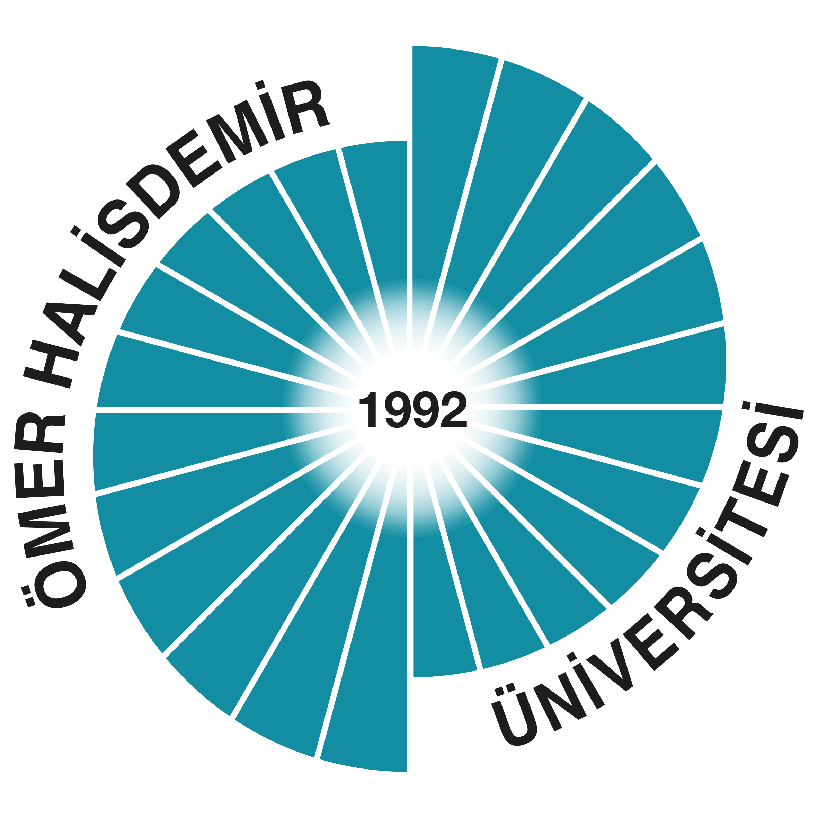
T.C.
ÖMER HALİSDEMİR ÜNİVERSİTESİ
EĞİTİM BİLİMLERİ ENSTİTÜSÜ MÜDÜRLÜĞÜNE

Enstitünüz .........................................................(YL.) programından ...................... yılında ilişiğim kesilmiş olup, 12.07.2012 tarih ve 28351 sayılı Resmi Gazetede yayınlanan Af Kanunundan yararlanmak istiyorum. Şahsımla ilgili gerekli bilgiler aşağıda belirtilmiştir.

Bilgilerinizi ve gereğini arz ederim.

Tarih: Adı ve Soyadı:
(Varsa Öğrenciliği Sırasında Kullandığı Eski Soyadı):
İmza:

Not: Af Kanunu çerçevesinde şahsıma ait verilecek haklara ilişkin bilgileri Enstitünüz internet sayfasından (http://www.nigde.edu.tr/ebe) takip edeceğimi beyan ederim.

Adres : ………………………………………………………………...
..............................................................................................................................
Tel. No : ....................................................................................................
Cep Tel. No : ....................................................................................................
E-Mail Adresi: ……………………………………………………..………….

GEREKLİ BİLGİLER

1-) T.C. Kimlik No : ......................................................................
2-) İlişiğin Kesildiği Ana Bilim Dalı : …………………………………….
3-) İlişik Kesilme Nedeni : …………………………………….
4-) Kayıt Silinme Aşaması : Ders Seminer Tez

ADLİ SİCİL KAYDI VAR (var ise açıklayınız) YOK

İSTENİLEN BELGELER

- Diploma (aslı veya onaylı örneği)
- Transkript (aslı veya onaylı örneği)
- Yabancı dil Belgesi (onaylı örneği)
- ALES (onaylı örneği)
- Askerlik durum belgesi
- Nüfus cüzdanı fotokopisi

